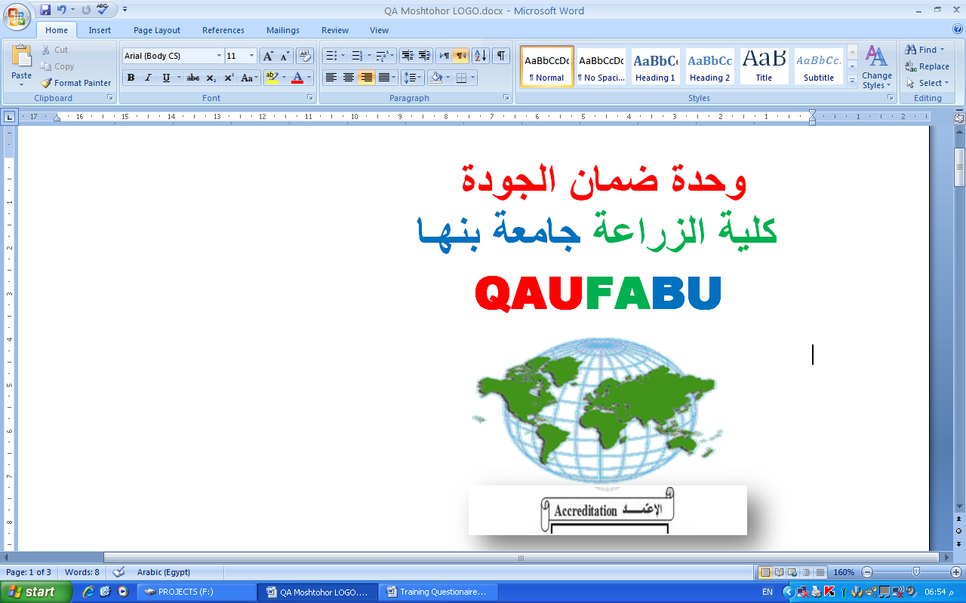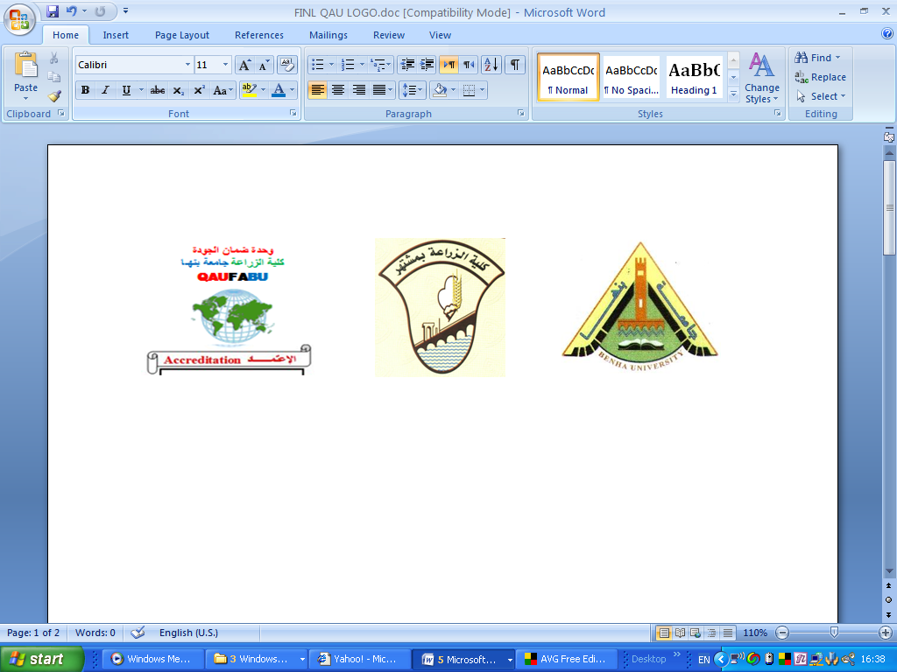

قسم :وقاية النبات
نموذج استرشادي لإجابة لامتحان حشرات اقتصادية للفرقة الرابع )شعبة زراعة وتربية (
الفصل الدراسي الأول للعام الجامعي 2010/ 2011

السؤال الأول:-
"هناك العديد من الآفات الحشرية متعددة العوائل النباتية والتي تشكل خطورة علي المحاصيل الزراعية " في ضوء هذه العبارة وضح .......ما المقصود بآفة متعددة العوائل؟ وما الفرق بين مظهر الإصابة بالحفار والدودة القارضة علي القطن؟ ...........ثم اشرح كيفية عمل الطعم السام وما هي مكوناته؟.................. وهل تختلف طريقة مكافحة الحشرتين بالطعم السام أم لا؟ وما هي أهم الوسائل المتبعة لمكافحة الجراد الصحراوي في أماكن تكاثره.
المقصود بآفة متعددة العوائل :
يصيب كل نوع من أنواع الحشرات التابعة لهذه المجموعة أنواع متعددة ومختلفة من العوائل النباتية التي تنتمي بدورها إلي فصائل نباتية مختلفة مثال ذلك أنواع الجراد Locusts ونطاطات الحشائش Grass hoppers والحفار Mole cricket التي تعتبر آفات عامة تتغذى علي العديد من الأنواع النباتية المختلفة والتي تشتمل علي محاصيل حقل وخضر وفاكهة وزينة . تنتمي إلي هذه المجموعة أيضا دودة ورق القطن Spodoptera littoralis التي تتغذى يرقاتها علي العديد من العوائل النباتية والتي تتبع فصائل مختلفة والدودة القارضة Agrotis ipsilon التي تقوم يرقاتها بقرض بادرات العديد من الأنواع النباتية من عند مستوي سطح التربة ثم التغذية عليها .
الفرق بين مظهر الإصابة بالحفار والدودة القارضة علي القطن
يتغذي الحفار علي جذور البادرات فأنها تسبب موت النباتات أو علي الأقل ضعفها ضعفا شديدا وفي حالة موت البادرات نتيجة قرض الحفار لجذورها فأنها تشاهد ميتة وقد ذبلت وجفت وهي واقفة في مكانها دون أن تسقط ومن الأضرار التي يسببها الحفار هي تهتك الجذور أما الدودة القارضة:
تقوم اليرقات بقرض سوق البادرات من عند سطح التربة مسببة سقوطها حيث تشاهد البادرات ساقطة علي سطح التربة وقد قرض ساقها من عند مستوي سطح التربة وهي خضراء .
طريقة عمل الطعم السام ومكوناته
مكونات الطعم السام يخلط احد المبيدات الموصي بها مثل ( هوستاثيون 40% أو تمارون 60% أو نوفاكرون 72% ) بمعدل 1.25 لتر وتخلط مع 15كجم ردة ناعمة أو جريش ذرة أو سرس بلدي أو رجيع كون+ عسل أسود +ماء /فدان (طعم سام في الحفار)
أما مكونات الطعم السام في الدودة القارضة يستخدم احد المبيدين أما هوستاثيون 40% أو تمارون 60% بمعدل 300سم3 +1كجم شبة + 25كجم نخالة ناعمة + 1كجم عسل أسود +ماء /فدان
يختلف الطعم السام في الحفار عن الدودة القارضة حيث في الدودة القارضة يجب ترك الطعم لكي يتخمر.
-نعم تختلف طريقة مكافحة الحشرتين بالطعم السام …..ففي حاله الحفار تروي الأرض في الصباح الباكر علي الحامي لإجبار الحفار علي الخروج من الأنفاق وينثر الطعم عند الغروب …………..أما في الدودة القارضة وينثر الطعم مباشرة بدون ري الأرض.
أهم الوسائل المتبعة لمكافحة الجراد الصحراوي في أماكن تكاثره
1-مكافحة البيض بحرث الأرض وعزقها جيدا حتى يتم تعريض كتل البيض للعوامل الجوية وفعل مفترسات البيض كما يمكن جمع كتل البيض وحرقها
2- مكافحة الحوريات :
أ-استعمال قاذفات اللهب
ب-استعمال الطعوم السامة
ج-المكافحة الحيوية
السؤال الثاني:-
أ- كيف يمكنك التعرف علي مظهر إصابة الآفات التالية لعوائلها مع ذكر الطور المتغذي والمسبب للضرر ...... دودة ورق القطن-دوده اللوز القرنفلية – ذبابة أوراق الفول.
-مظهر اصابة دودة ورق القطن. تتغذي اليرقات الصغيرة علي نسيج السطح السفلي للأوراق حيث يكون الضرر بسيطا وبعد ان تصل اليرقات للعمر الثالث تحدث ثقوبا بالأوراق حيث تزداد شهيتها للتغذية كلما تقدمت في العمر حتي تتغذي علي نصل الورقة بالكامل وقد تترك منه العرق الوسطي فقط وعند شدة الإصابة فأن اليرقات تهاجم البراعم الزهرية والأزهار.
*الطور المتغذي والمسبب للضرر هو اليرقة
- مظهر اصابة دوده اللوز القرنفلية
تصيب البراعم الزهرية لنبات القطن حيث تثقب في البتلات الملتفة ثم تتغذي علي الأعضاء المذكرة في الزهرة ويؤدي ذلك إلي أن تجف البراعم وتسقط وإذا أصيب البرعم الزهري وهو كبير فان الزهرة تتفتح وتكون مشوه أما عند إصابة اليرقات للوز الصغير فأنها تتغذي بداخل اللوز مسببة جفافه وعدم تفتحه أما اللوز الكبير يمكن تتلف مصراع واحد أو أكثر
*الطور المتغذي والمسبب للضرر هو اليرقة
مظهر إصابة ذبابة أوراق الفول
يلاحظ وجود أنفاق علي وريقات النبات وتشاهد بداخلها اليرقات ……….وقد يصل عدد الأنفاق 1-7
*الطور المتغذي والمسبب للضرر هو اليرقة
ب-هل تكافح كلا من سوستي ورق البرسيم وجذور البرسيم كيماويا ولماذا؟
لا فأنه ينصح بعدم الرش بالمبيدات حيث أن البرسيم هو محصول العلف الرئيسي لحيوانات المزرعة .
السؤال الثالث:-
كيف يمكنك التعرف علي مظهر إصابة الآفات الحشرية التالية مع ذكر الأهمية الاقتصادية وكذلك الوسائل المتبعة لمكافحتها لكل من.......... فراشة درنات البطاطس – حشرة التين الفنجانية – حفار ساق التفاح- ذبابة الفاصوليا
فراشة درنات البطاطس
مظهر إصابة والأهمية الاقتصادية تميز إصابة المجموع الخضري بوجود أنفاق باهته بين بشرتي الورقة على نصل الورقة غير منتظمة الشكل نتيجة تغذية اليرقة وظهور مساحات باهته تتحول إلى اللون البني فى قاعدة العرق الوسطى للورقة مما يسبب جفاف الورقة بالكامل وقد تقوم اليرقة بضم ورقتين متجاورتين أو طي الورقة بنسيج عنكبوتي والتغذية بين ثنيات الورقة.
ونشاهد الإصابة على الدرنات بوجود الأنفاق حول العيون ( البراعم) كما يشاهد فضلات بنية أو سوداء اللون مما يسبب كما قد تتسبب هذه الأنفاق نمو الفطريات وتعفن الدرنات
تستمر الإصابة بدودة درنات البطاطس فى المخزن وتؤدى إلى تلف الدرنات المعدة للتقاوي أو الاستهلاك إذا أهمل علاجها وقد تهاجم الحشرة الدرنات أثناء الشحن إلى الموانئ أو للتخزين

المكافحة
الزراعة المبكرة وخاصة فى الأصناف المتأخرة النضج وعدم تأخير تقليع المحصول بمجرد النضج -1
الزراعة على عمق 15 سم والترديم حول الجور وتغطية الدرنات المكشوفة -2
عدم إتاحة الفرصة لتشقق التربة بعد صب الدرنات كذلك بالرى المتقارب والترديم حول الجور العزيق-3
يتم رش المجموع الخضرى عند نسبة إصابة 10٪ أى وجود 10 أوراق مصابة فى 100 نبات بالمركبات الآتية -4
أجرين 6.5٪ بمعدل 200 جم / الفدان WP
بروتكتو 10٪ بمعدل 300 جم / الفدان WP
سليكرون 72٪ بمعدل 750 سم / الفدان E C
عدم ترك البطاطس التى تم تقليعها بدون غطاء أثناء الليل وعدم التغطية بعرش البطاطس وتغطى بقش أرز جديد-5
الفرز قبل التخزين واستبعاد الدرنات المصابة وإعدامها - 6
يتم مكافحة دودة درنات البطاطس فى النوالات كما يلى -7
تخلط مع 3 كجم بودرة تلك بمعدل 150 جم /الطن درنات WP أجرين 6.5٪
بروتكتو 10٪ بمعدل 150 جم + 2 سم مادة ناشرة + 1.25 لنر ماء / طن درنات WP
على أن تغطى الدرنات بقش أرز جديد بعد فرز الدرنات واستبعاد الدرنات المصابة وإعدامها فإنه يلزم ألا يقل سمك القش عن 50 سم على أن يتم تعفيره بنفس مركبا ت تعفير الدرنات على شكل 3 طبقات على أن يعاد تعفير الدرنات بعد شهر بنفس المركبات الحيوية
م57 التخزين داخل الثلاجات على درجة -8
حشرة التين الفنجانية
مظهر الإصابة
تتميز بأنها توجد داخل حفر وتهيج الأنسجة النباتية حول مكان الحشرة مما يعطي انطباعاً أنها توجد داخل فناجين .
وتصيب جذوع الأشجار والأفرع والأعناق وعروق الأوراق وتسبب جفاف الأفرع وضعف الأشجار وتقزم الأرفع
المكافحة
1-رش الأشجار شتاءاً بزيت معدني 2.5 % .
2-. استعمال زيت الرجوع أو الزيت الأسود وعمل دهانات للجذوع والأفرع شتاءاً .
حفار ساق التفاح
مظهر الإصابة والضرر:
تخرج الفراشات خلال أشهر الصيف إبتداء من ايار حيث تضع الأنثى البيض على الأفرع والأغصان والجذع داخل الشقوق والجروح الموجودة عليها ويفقس بعد 10-12 يوما وتخرج يرقات تخترق اللحاء ثم الخشب وتحفر أنفاق بالداخل متجهة للأعلى حيث يظهر على الأفرع المصابة ثقوب يبرز أو يتساقط منها براز اليرقة مع نشارة الخشب. تستمر اليرقات فى التغذية والحفر داخل السيقان والأفرع لمدة تزيد عن عشرة أشهر تتحول بعدها إلى عذراء داخل النفق تخرج بعدها الحشرة الكاملة من خلال ثقب فى نهاية النفق على الساق أو الفروع تاركة جلد العذراء بارزا من الثقب حيث يتم التلقيح ووضع البيض بعد الخروج مباشرة وتبلغ فترة حياة الفراشة 5أيام ولها جيل واحد فى العام. يمكن التعرف على مظهر الإصابة بحفار ساق التفاح من خلال عصارة نباتية تسيل على سيقان وأفرع الأشجار ووجود ثقوب كثيرة .
ويلاحظ فى الثقوب نشارة خشب مخلوطا ببراز اليرقات الموجودة داخل النفق. كما يلاحظ كميات من نشارة الخشب ومخلفات اليرقات والتي تميل للون الأحمرعلى الأرض حول الأشجار وعندما تتكسر الأفرع المصابةنتيجة الرياح أو الفعل الميكانيكى نجد اليرقات وأنفاقها داخل الأفرع نتيجة للإصابة يقل المحصول وتجف الأفرع وتموت الأشجار فى النهاية.
المكافحة:
-1قتل اليرقات داخل النفق بواسطة سلك مرن مثنى من الطرف ويوضع فى النفق ويتحرك حركة دائرية حيث يتم قتل اليرقات وجذبها خارج النفق.
-2رش الاشجار عند خروج الفراشات وقبل ان يفقس البيض وتدخل اليرقات الى داخل الافرع وتكرركل 21يوم مع إيقاف الرش قبل الجمع بشهر على الأقل ويمكن استخدام المبيدات التالية:ليباسيد، ،سومي الفا ،ديبتريكس،دايمثوات.....
-3وضع مادة الباراديكلوروبنزين او حقن المبيد خصوصا الدروسبان بتركيز عالي في هذه الثقوب ثم يتم اغلاق الثقب بقليل من الطين او اي مادة اخرى مثل معجون التطعيم
-4وضع قطن مبلل بالبنزين او بلورات من سيانيد الصوديوم بالنفق واغلاقه..
-5استخدام مبيد معجوني مثل غاستوكسين اوسحق اقراص من فوسفيدالالمنيوم أو المغنسيوم ووضعها من خلال الثقوب إلى داخل الانفاق ثم اغلاقه...
-6 المكافحة البيولوجية باستخدام النيماتودا
ذبابة الفاصوليا
افة خطيرة على زراعات الفاصوليا المبكرة فى العروة النيلية وتشتد الإصابة بها فى شهر أغسطس . لذا ينصح بالزراعة فى أوائل سبتمبر للهروب من الإصابة واليرقات تصيب السيقان فتصبح سهلة الكسر هشة واليرقة شكلها دودى طرفها مدبب وأجزاء فمها أبرية والطرف الخلفى عريض لونها سمنى باهت .
المكافحـة
إزالة النباتات المصابة وحرقها
ترش بمركب الفيريتميك 1.8 بمعدل40- 60سم/100لتر ماء
وعند وصول الإصابة للحد الإقتصادى الحرج ترش بأحد المبيدات الكيماوية الموصى بها مثل سيليكرون 72 % بمعدل 3/4لتر /ف
السؤال الرابع:-
اذكر الاسم العلمي والعوائل النباتية والطور الضار لكل من الحشرات الاتية...........– البق الدقيقي المصري- الحشرة القشرية السوداء - ذبابة البصل الكبيرة- خنفساء الوبيا
البق الدقيقي المصري Icerya aegyptiaca
العوائل النباتايه
الجوافة والقشطة والمانجو والتوت والنبق والموالح والرمان والتين والعديد من نباتات الزينة
الطور الضار الحورية والحشرة الكاملة
الحشرة القشرية السوداء Chrysomphalus ficus
العوائل النباتايه
الموالح والمانجو والبرقوق والخوخ والتفاح والكمثري والزيتون والعنب والموز والنخيل بعض نباتات الزينة
الطور الضار الحورية والحشرة الكاملة
ذبابة البصل الكبيرة Eumerus amoenus
العوائل النباتايه
البصل الفتيل والبصل الروس ولا تصين الشتلات
الطور الضار اليرقة
خنفساء الوبيا Callosobruchus chinesis
العوائل النباتايه
تصيب معظم الحبوب التي تتبع العائلة البقولية
الطور الضار اليرقة فقط

مع اطيب تمنياتي لكم بالنجاح
أ.د/ عادل العطار
د/رشا علي الحصري

rasha.alhossary@fagr.bu.edu.eg

